

INFORME PERTENENCIA SOCIOLINGÜÍSTICA GUATEMALA 2023

~ 1 ~



Índice
1 | Introducción | 3
2 | Antecedentes Pertenencia Sociolingüística | 4
3 | Informe Pertenencia Sociolingüística | 5
4 | Informe Pertenencia Sociolingüística Unidad de Comunicación Social | 6

~ 2 ~



Introducción
La Dirección General de Transportes, es la dependencia del Ministerio de Comunicaciones, Infraestructura y Vivienda, encarga del control y regulación del transporte extraurbano de pasajeros por carretera, servicio especial exclusivo de turismo, agrícola e industrial y el registro del servicio de transporte de equipos de carga por carretera, a nivel nacional, tal y como lo establecen los Acuerdos Gubernativos número 225-2012, 135-94 y sus reformas.
Tiene como función principal, otorgar las licencias y tarjetas de operación a los porteadores, las que corresponden a las unidades de transporte; también autoriza permisos temporales expresos, se fijan horarios, así como el registro del transporte de equipos de carga halados por tracto camiones con mercancía de o para Guatemala o mercancía de o para Centroamérica, que ingrese o salga por puertos a fronteras vía carretera; y le corresponde llevar el registro de pilotos de las unidades de transporte de pasajeros por carretera.

~ 3 ~

Antecedentes Pertenencia Sociolingüística

La Ley de Acceso a la Información Pública Decreto 57-2008 en el capítulo segundo “OBLIGACIONES DE TRANSPARENCIA” establece en el artículo 10 la información pública de oficio, la cual consiste en que los sujetos obligados deberán mantener, actualizada y disponible, en todo momento, de acuerdo con sus funciones y a disposición de cualquier interesado, como mínimo la información regulada en dicho artículo para que pueda ser consultada de manera directa o a través de los portales electrónicos de cada sujeto obligado.

Se elabora el presente Informe sobre pertenencia Sociolingüística para dar cumplimiento al numeral 28. Que establece que las entidades e instituciones del Estado deberán mantener informe actualizado sobre los datos relacionados con la pertenencia sociolingüística de los usuarios de sus servicios, a efecto de adecuar la prestación de los mismos;

Esto es en referencia a la vigencia del Decreto No. 19-2013, el cual tiene por objeto regular el reconocimiento, respeto, promoción, desarrollo y utilización de los idiomas de los pueblos Mayas, Garífuna y Xinka en Guatemala. Se prevé la difusión de información en estos idiomas, así como la facilitación del acceso a los servicios públicos mediante la información y atención en el idioma propio de la población.

Y la Dirección Superior por ser sujeto obligado como lo establece la Ley de Acceso a la Información Pública, debe proporcionar el resultado periódico de los registros estadísticos relacionados con la prestación de servicios, tomando como referencia los siguientes artículos de la Ley de Idiomas Nacionales:
Artículo 10. Estadísticas
Las entidades e instituciones del Estado deberán llevar registros, actualizar y reportar datos sobre la pertenencia sociolingüística de los usuarios de sus servicios, a efecto de adecuar la prestación de los mismos.

Artículo 14. Prestación de servicios
El estado velará por que en la prestación de bienes y servicios públicos se observe la práctica de comunicación en el idioma propio de la comunidad lingüística, sin menoscabo de la incorporación gradual de los demás servicios, a los términos de esta disposición.

Artículo 15. De los servicios públicos
Facilitar el acceso a los servicios de salud, educación, justicia, seguridad, como sectores prioritarios, para los cuales la población deberá ser informada y atendida en el idioma propio de cada comunidad lingüística, sin menoscabo de la incorporación gradual de los demás servicios, a los términos de esta disposición.

Artículo 18. Utilización en actos públicos
El Estado a través de sus instituciones, utilizará los idiomas Mayas, Garífuna y Xinka en los actos cívicos, protocolarios, culturales.

Artículo 25. Capacitación lingüística El Estado de Guatemala, a través de sus entidades, en coordinación con la Academia de las Lenguas Mayas de Guatemala, deberá dar capacitación lingüística al personal que presta servicio público en las comunidades lingüísticas.

~ 4 ~

JUNIO 2023
Informe Pertenencia Sociolingüística

Articulo 10

Numeral 28
Ley de Acceso a la Información Pública

Las entidades e instituciones del Estado deberán mantener informe actualizado sobre los datos relacionados con la pertenencia sociolingüística de los usuarios de sus servicios, a efecto de adecuar la prestación de los mismos.

Durante el mes de junio 2023, todas las solicitudes y tramites de la dirección, unidades y departamentos que conoce la Dirección General de Transportes fueron ingresadas y diligenciados en idioma español,

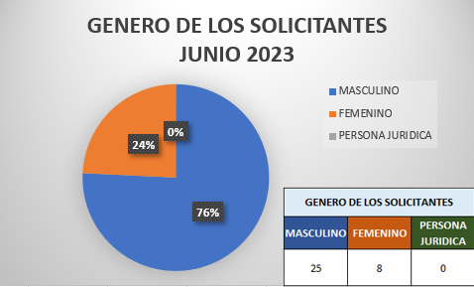

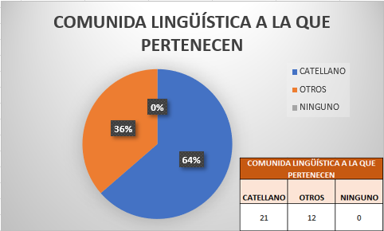

~ 5 ~

JUNIO 2023
Informe Pertenencia Sociolingüística
Unidad de Comunicación Social

Articulo 10

Numeral 28
Ley de Acceso a la Información Pública

Las entidades e instituciones del Estado deberán mantener informe actualizado sobre los datos relacionados con la pertenencia sociolingüística de los usuarios de sus servicios, a efecto de adecuar la prestación de los mismos.

Durante el mes de junio, todas las denuncias fueron ingresadas y diligenciados en idioma español

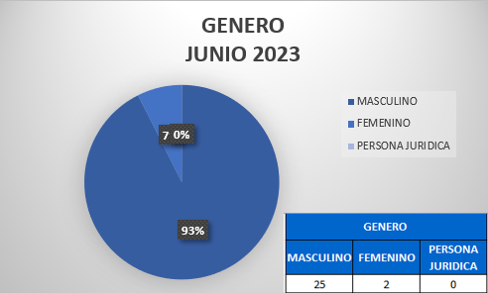

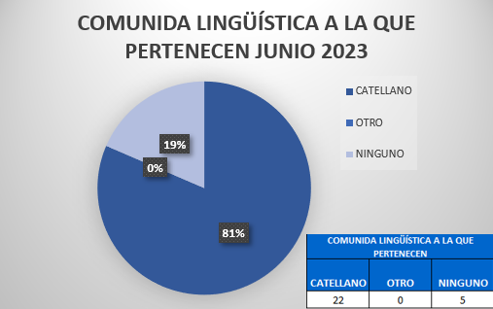

~ 6 ~

